LUX Übung 1
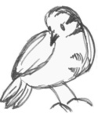
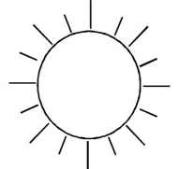
FRÜHLING

1. Schreibe den Artikel zu den Wörtern!

_______ Baum ______ Blume _______ Gras
_______ Sonne ______ Käfer _______ Vogel
_______ Wiese ______ Frühling _______ Biene
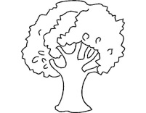
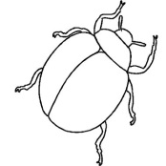
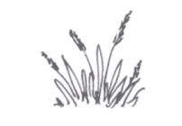
2. Bilde kleine Sätze!
Die Sonne  Die Biene  Die Blume  Der Käfer  Der Vogel | blüht  scheint  fliegt | auf den Baum  im Gras  am Himmel  im Frühling  über die Wiese  auf die Blume

3. O, die Fehlerhexe war da! Korrigiere die Sätze!
im frühling scheint die sonne warm. die blumen blühen schön.
die vögel singen im baum. ein käfer fliegt auf eine blume. die
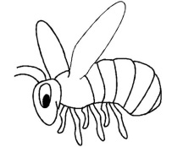
bienen fliegen über die wiese.

